**Taiga Shtof**

**Водка «Тайга Штоф»**

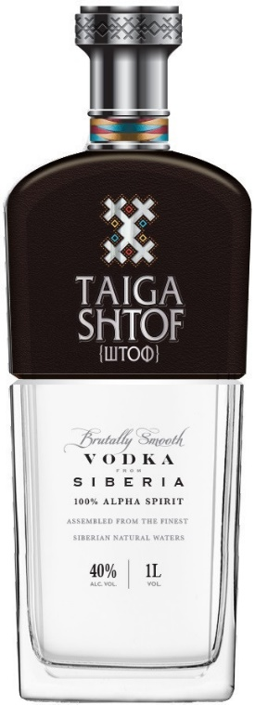**Страна производства:** Россия, г. Шуя

**Производитель:** АО «Шуйская водка»

**Тип напитка:** Водка особая категории премиум

**Категория спирта:** Альфа

**Сырье:** пшеница, рожь

#### **Особенность:** используется вода, добытая из разных регионов Сибири, фильтрация через угольный фильтр, платину и лёд.

#### **Крепость:** 40 %Об.

**Цвет:** бесцветный

**Аромат**: деликатный, не спиртуозный

**Вкус**: не обжигающий, с тонкими пшеничными и пряными ржаными нюансами в послевкусии

**Рекомендации по употреблению:** в качестве дижестива или в сопровождении с блюдами национальной русской или украинской кухни